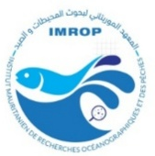
Projet d’amélioration des Pêcheries Pélagiques Mauritanienne (FIP-PP)


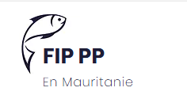

Rapport atelier de formation des observateurs scientifiques de l’IMROP

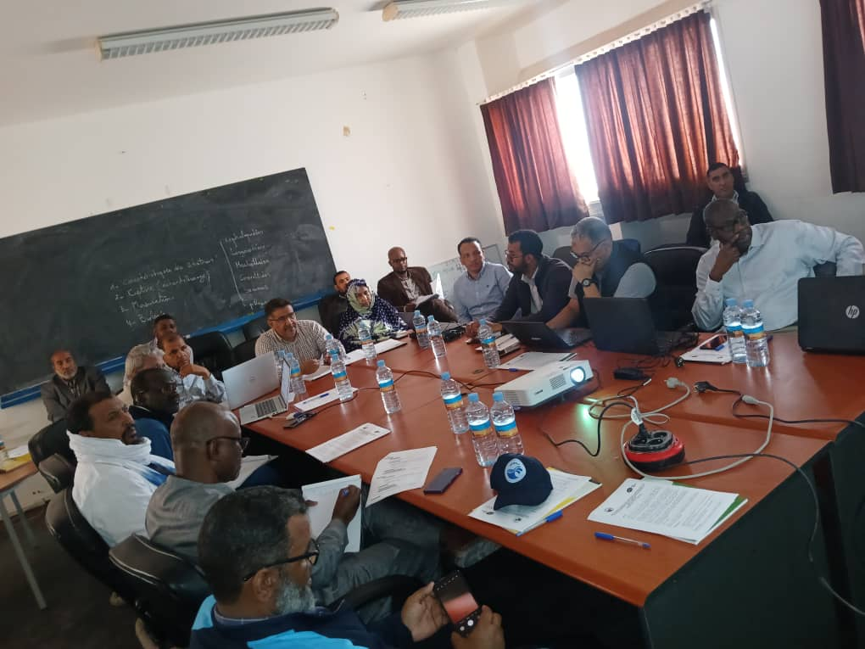

Edité par
Cheikh Baye Braham
Mohamed Ahmed Jeyid
Hamoud El Vadel
Mohamed El Moustapha Bouzouma

Avril 2025

Introduction

En Mauritanie, Les espèces de petits pélagiques font partie des ressources halieutiques les plus abondantes. Elles sont exploitées aussi bien par les chalutiers pélagiques hauturiers, les navires senneurs côtiers (RSW) et les pirogues senneurs. Elles représentent environ 90% des débarquements annuels.
Le suivi de l’activité de pêches commerciales permet de recueillir des informations fiables à la lumière desquelles les décisions d’aménagement des ressources seront adoptées afin d’assurer une gestion durable des ressources exploitées. Ces informations concernent les données sur les captures, l’effort de pêche, les structures de tailles des principales espèces pêchées. Pour atteindre cet objectif, l’IMROP a mis en place depuis les années 1990 un système d’information dans lequel le programme d’observation scientifique à bord des bateaux de pêche constitue une composante essentielle. Les observateurs scientifiques à bord des navires de pêche ont pour fonction générale d'observer le déroulement des activités des navires de pêche et de collecter des informations sur les caractéristiques du bateau, les engins de pêche, les zones de pêche et la quantité et à la nature des espèces capturées. Depuis sa création, ce corps d’observateurs a bénéficié de plusieurs ateliers de formation sur les techniques de pêche, les méthodes d’échantillonnage et l’identification des espèces. Les données collectées par ce programme d’observation constituent une des bases de données utilisées pour faire le suivi de l’état des stocks.
La pêche pélagique artisanale et côtière a enregistré une croissance importante durant les deux dernières décennies suite à l’émergence de l’industrie de la farine de poisson. L’objectif visé par la Mauritanie, du développement de cette industrie était de domestiquer l’exploitation des petits pélagiques qui était exclusivement exploiter par des navires de pêche étrangers.
Le développement anarchique de l’industrie de la farine et les conditions de mise en place par la stratégie 2015-2019 et ses textes règlementaires ont suscité une augmentation importante du nombre des senneurs (pirogues et bateaux côtiers) exploitant cette ressource. Ainsi, le nombre de bateaux senneurs côtiers a passé de moins de 10 unités en 2013 à plus de 78 en 2018 avant de connaitre une chute ses dernières années suite à l’application effective du plan d’aménagement des petits pélagiques . Cette augmentation a créé une pression grandissante sur les ressources de petits pélagiques mettant en cause leurs durabilité ainsi que l’industrie qui les exploitent.
Afin de renforcer les capacités des observateurs scientifiques et enquêteurs en matière de collecte de données sur les ressources halieutiques, particulièrement celles ciblées par les pêcheries de petits pélagiques et démersales afin d’assurer le relief de cette activité, un atelier organisé par l’IMROP sur financement de Cargil et les partenaires de FIP pélagique a eu lieu du 07 au 11 avril 2025. Cet atelier vise entre autres de partager les expériences entre les scientifiques y compris les observateurs expérimentés. Il a réuni divers experts de l’IMROP et formateurs autour de thématiques liées à la biologie de la reproduction des espèces marines, aux méthodes d’échantillonnage et à la gestion des données collectées en mer.
Cet atelier faisait partie d’une initiative plus large pour réadapter et améliorer les systèmes de suivi des ressources halieutiques en Mauritanie, en assurant la viabilité des informations collectées par les observateurs scientifiques à bord des navires opérant dans la ZEEM.
Vu l’importance de l’ordre du jour, cet atelier a regroupé des représentants de toutes les structures de l’IMROP (la biologie, l’évaluation des stocks, l’environnement, les statistiques et informatiques et laboratoire socio-économie en plus des coordinateurs de programmes de recherches au sein de l’institution. Au total, une quarantaine scientifique avait participé à cet atelier.

Objectifs et Résultats Attendus

Les objectifs principaux étaient les suivants :
- Actualiser les protocoles d’échantillonnage et les fiches de collecte des données utilisées par les observateurs scientifiques de l’IMROP.
- Valider les guides des observateurs pour les navires ciblant les petits pélagiques et les espèces démersales.
- Réviser la stratégie du programme d’observation scientifique de l’IMROP.
- Renforcer les capacités des jeunes observateurs.
Les résultats attendus comprenaient notamment :
- L'actualisation du protocole et des fiches de collecte
- La validation des guides et de la stratégie du programme,
- Le renforcement des capacités des nouveaux observateurs à travers des formations théoriques et pratiques.
- Assurer le relief de l’observation en mer.

Ouverture de l’atelier

L'atelier a été ouvert par Mr Mohamed El-Moustapha Bouzouma, le Directeur adjoint de l’IMROP, qui a souligné l’importance du travail des observateurs scientifiques en mer. Il a mis en avant la valeur ajoutée des données collectées dans ce cadre, qui complètent celles issues des campagnes scientifiques ou des journaux de pêche, et exprimé le souhait que cet atelier renforce davantage les compétences du personnel concerné. Il a remercié les partenaires MSC et FIP pour le financement de cet atelier d’importance capitale pour le travail de l’IMROP.

Resultats

Présentations sur l’observation scientifiques
L’atelier a démarrée par une série de présentation des chercheurs de l’IMROP sur les travaux antérieurs de l’observation. Il s’agit de dresser un état de lieu des points forts et des points faibles de cette activité importante dans le suivi des pêcheries.

Analyse des données d’observation scientifique à bord des chalutiers pélagiques Par : Cheikh Bay Braham
Cette présentation a porté sur l’analyse statistique des données collectées entre 2007 et 2011 à bord des chalutiers pélagiques. Ces données ont été comparées aux données de pêche et aux enregistrements VMS, démontrant leur complémentarité mais aussi certaines lacunes à combler pour améliorer leur fiabilité et leur exploitation scientifique.
Tableau 1 : Nombre des bateaux avec les données VMS disponibles
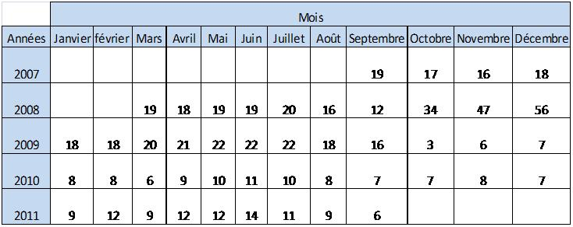
Il ressort des analyses de la base des données observateurs que la distribution des captures de certaines espèces pélagiques échantillonnées par les observateurs montre une distribution au large des chinchards par rapport aux autres espèces de clupéidés (sardinelles et sardine). Les concentrations de sardine échantillonnées sont observées seulement dans la zone en face du Banc d’Arguin. La durée de chalutage observée par les observateurs tout flottille confondue peut dépasser les six heures mais généralement aux alentours de 2 à 5 heures (120-300 minutes). Il ressort de ces résultats que l’échantillonnage a concerné seulement 80% des stations de chalutage effectuées pendant le jour. Le nombre de stations de nuit échantillonnées est faible
Figure 1 : Distribution moyenne des captures échantillonnés par les observateur
L’analyse de la durée de chalutage chez les bateaux hollandais montre une vitesse moyenne avoisine 4h10 (250 minutes). Si l'équipage à bord des bateaux hollandais ne détecte pas des bancs importants sur le net sonde (transducteur sur la corde de dos), ils continuent à chaluter pendant toute la nuit ou la journée. Pour les bateaux type russe, la durée de chalutage en début de l’année (janvier et février) et fin d’année (octobre- novembre) est importante dépassant en moyenne plus de 5 heures. Durant la période de mars à septembre ou certains bateaux russes rencontrent des quantités importantes des clupéidés non ciblées, la durée de chalutage dévient petite avec une moyenne de chalutage avoisine 3h10’ (190 minutes).
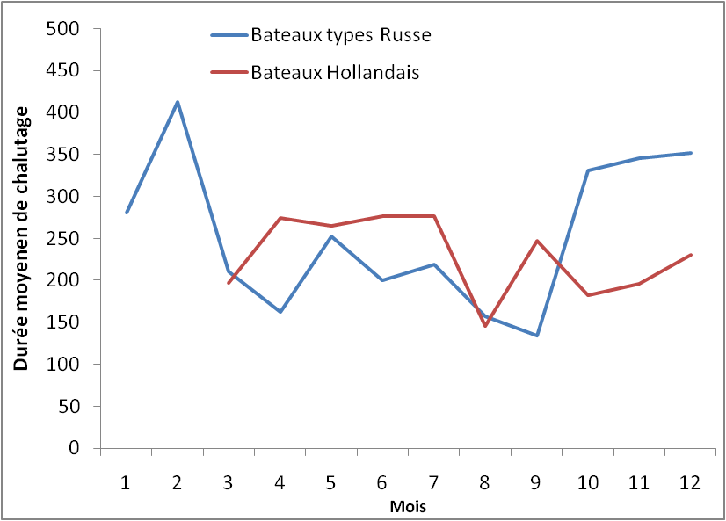
Figure 2 : Durée mensuelle moyenne de chalutage chez les types de pêche (hollandais et russe)
Au final, ce travail a conduit à une vérification des déclarations réalisées par les capitaines de navires dans les journaux de pêche. En effet, le couplage entre les données des observateurs et celles du journal de pêche, déclarées par zone statistique, révèle que les navires russes réalisent de multiples opérations de pêche et reportent leurs prises dans le dernier secteur de pêche fréquenté, ce qui entraîne une perte d'information significative concernant la localisation de l'activité de pêche. Cette observation est moins marquée chez les bateaux néerlandais, où la déclaration est faite dans le domaine visité durant l'activité de pêche (Figure).
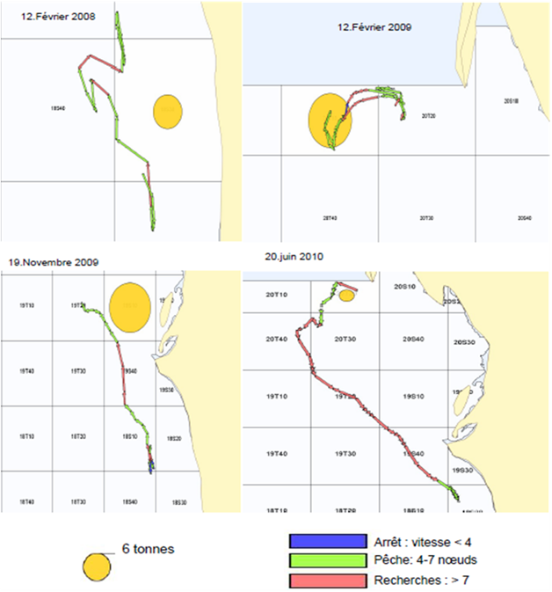
Figure 3 : Couplage données observateurs et journaux de pêche pour vérifier les déclarations de pêche (cas bateau russe)
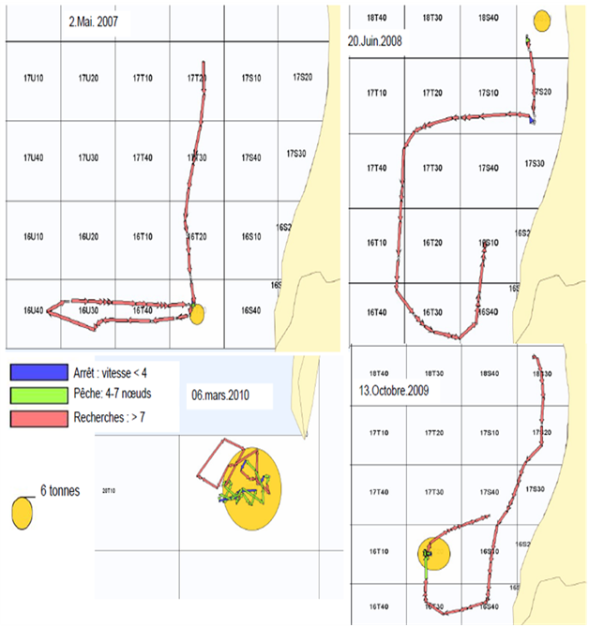
Figure 4 : Couplage données observateurs et journaux de pêche pour vérifier les déclarations de pêche (cas bateau hollandais)

Manuel pour les observateurs scientifiques à bord des navires ciblant les petits pélagiques : Par : Sid Ahmed Hemed et Djimera Lassana

Cette présentation a porté sur le manuel élaboré pour guider les observateurs scientifiques mauritaniens embarqués à bord des navires ciblant les petits pélagiques, incluant les chalutiers et les senneurs côtiers. Le manuel a été conçu comme un outil pratique pour accompagner les observateurs dans la collecte rigoureuse de données biologiques, halieutiques et environnementales, indispensables à la gestion durable des ressources.

Dans un premier temps, il détaille les différentes stratégies de pêche pratiquées en Mauritanie, les types de navires concernés, les équipements nécessaires à bord (instruments de mesure, fiches de collecte, outils informatiques, équipements de sécurité), ainsi que les procédures de travail à suivre. Les méthodes d’estimation des captures sont adaptées à chaque type de navire, en fonction des techniques de stockage et du déroulement des opérations de pêche.

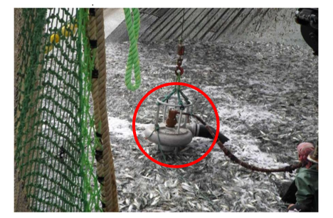
Pour les senneurs côtiers, le manuel précise les modalités d’échantillonnage (intervalle systématique toutes les 20 minutes pendant le pompage) et les critères d’analyse biologique, notamment la maturité sexuelle (échelle ICES), l’adiposité et la réplétion. Il aborde également la collecte de données environnementales. Les principales contraintes relevées par les auteurs incluent :

- Conditions en mer défavorables
Les conditions météorologiques peuvent compromettre la collecte des données biologiques (par exemple, les pesées). Il est recommandé de transporter une caisse au laboratoire pour permettre le prélèvement des paramètres biologiques dans de meilleures conditions.
- Barrières linguistiques
La communication avec certains capitaines étrangers, notamment espagnols et turcs, est souvent difficile, ce qui complique le déroulement des opérations d’observation.
- Problèmes techniques à bord
Les pannes électromécaniques ou les défaillances des engins de pêche entravent le bon déroulement des activités d’observation.
- Transbordements directs
Les transferts de captures d’un navire à un autre pose des problèmes d’accès à l’information, rendant difficile le suivi et l’évaluation du produit transbordé.
- Temps d’attente lié au traitement des tanks ciblés
L’observateur doit parfois attendre que les tanks correspondant à l’échantillon prélevé soient traités, ce qui complique l’identification précise de la station à laquelle appartient la capture.
- Manque d’harmonisation des méthodes d’échantillonnage
L’absence de standardisation entre les observateurs nuit à la cohérence et à la comparabilité des données recueillies.
- Faible collaboration de certains armateurs
Certains armateurs refusent l’embarquement des observateurs ou ne leur offrent pas les conditions minimales nécessaires à l’exercice de leurs fonctions.
- Absence d’un espace de travail adapté
Les observateurs ne disposent pas toujours d’un espace dédié à bord pour effectuer leurs tâches dans des conditions adéquates.
Les fiches utilisées dans la collecte à bord des bateaux pélagiques se résument comme suit :

- Fiches caractéristiques des stations
- Fiche échantillonnage des captures
- Fiches de synthèses (pélagiques Néerlandais)
- Fiche sardine : (Uniquement pour pélagique Néerlandais)
- Fiche fréquences de tailles
- Fiches des données biologiques
- Fiche des grands animaux
- Fiche de synthèse des grands animaux

Estimation des captures
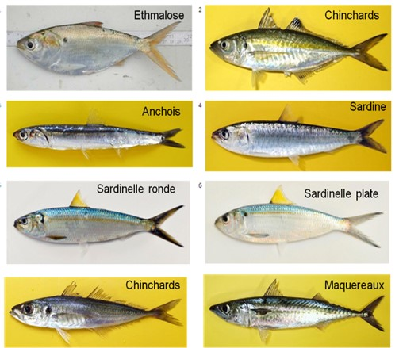
Pour estimer les captures à bord des navires pélagiques, le protocole est différent selon que l’observateur est embarqué à bord d’un navire de type Russe ou Néerlandais. En effet, pour les bateaux russe l’estimation est réalisée à vue. La technique consiste en observant le chalut en se positionnant au niveau de la passerelle. La capture est estimée en comptabilisant le nombre de herse contenant du poisson, de la poche à la ‘’bouche’’ du chalut. La distance entre deux herses est estimée à 10 tonnes.

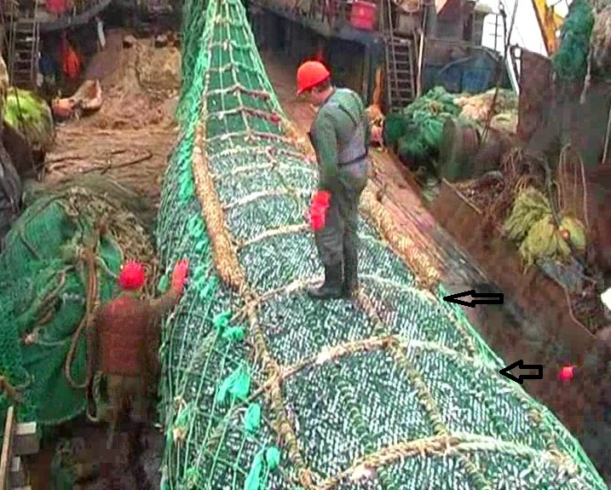
Pour les navires hauturiers hollandais, l’estimation des captures à bord consiste à estimer les capacités des tanks remplis au moyen d’une pompe hydraulique préalablement introduite dans le chalut immergé à la poupe du navire (arrière). La capture est estimée en comptabilisant la totalité des tanks contenant du poisson de la capture.

Stratégie d’échantillonnage

En cas de présence de captures accidentelles enregistrées en passerelle. Elles doivent être échantillonnées (poids individuel et taille).
En outre, l’échantillon prélevé est traité de manière exhaustive. Les individus échantillonnés sont identifiés, triés, dénombrés et pesés.
L’échantillonnage consiste à prélever trois (3) échantillons par jour, si le navire change de zone (côte-large) et vice versa : Le matin (06H:00’ et 08H:00’), en mi-journée (12H:00 et 15H:00) et la nuit (20H:00 et 22H:00). Par contre, si le navire se trouve dans la même zone, deux échantillons par jour suffisent. Un le jour et l’autre la nuit (couvrir le rythme nycthéméral).

À bord des navires pélagiques, trois (3) types d’échantillonnages sont adoptés par nos observateurs, à savoir :
- Un échantillonnage aléatoire simple : des captures est effectué avant le tri en écartant les grands individus;
- Un échantillonnage stratifié : en prélevant de manière synchrone sur les tapis roulants. Opération réalisée par deux (2) observateurs ;
- Un échantillonnage systématique : en prélevant les produits de manière synchrone toutes les 25 minutes sur les tapis roulants du début de traitement jusqu’à la fin. Opération réalisée par deux (2) observateurs.

En conclusion, le manuel recommande une harmonisation des approches d’échantillonnage, une standardisation des formats de rapport, et un renforcement des capacités des observateurs pour garantir la qualité, la comparabilité et l’exploitation efficace des données recueillies en mer.

Description générale de la pêche en Mauritanie : par : Mohamed Ahmed Jiyed

Cette présentation a offert un aperçu global du secteur halieutique en Mauritanie, en mettant en évidence la diversité des ressources exploitées et les cadres de gestion qui les régissent. Les ressources démersales représentent une part modeste des captures en volume (15 à 20 %), mais génèrent près de 80 % de la valeur de production. Elles comprennent trois grands groupes : céphalopodes, crustacés (crevettes, langoustes, crabes) et poissons démersaux (merlus noirs, et autres poissons démersaux).

Les ressources pélagiques, qui dominent en volume (environ 85 % des captures totales), sont constituées de petits pélagiques, de thons mineurs débarqués localement, et de thons majeurs dont le débarquement s’effectue souvent à l’étranger selon les accords internationaux (notamment ICCAT). Les petits pélagiques se répartissent entre espèces tropicales et espèces tempérées, partagées respectivement avec les pays du Sud et ceux du Nord.

L’exploitation de ces ressources est encadrée par le Code des pêches, qui prévoit plusieurs concessions selon les espèces, ainsi que trois types de pêche : artisanale, côtière et hauturière, opérant sous régimes d’accès national ou étranger. Un plan d’aménagement spécifique aux petits pélagiques a été adopté en 2022, fondé sur une approche écosystémique pour assurer la durabilité.

Enfin, l’intervenant a présenté les grandes lignes du programme d’observation prévu pour 2025, qui prévoit environ 30 missions en mer couvrant l’ensemble des flottilles opérant dans la ZEE mauritanienne, afin de renforcer le suivi scientifique et la gestion durable des pêcheries.
Un canevas du rapport d’observateur est arrêté lors de cette science. Il doit comporté entres autres sur la page de garde : le nom de l’observateur, type de pêcherie, le nom du navire, code, début et fin de la mission. Une description de l’opération de pêche (engin de pêche, opération de pêche , résumé de l’opération de pêche et traitement des produits à bord devrait être effectué. Les matériels utilisés et la méthode de collecte des données devraient être décrites en précisant les méthodes d’estimation des captures et la stratégie d’échantillonnage.

Etude de l’observation en mer à bord des bateaux démersales par Hamoud EL Vadel

Lors de cet atelier orienté vers les petits pélagiques, nous avons élargir cet atelier aux pêcheries demersales dont les missions d'observation sont essentielles pour l'évaluation des pêcheries démersales. Contrairement aux espèces pélagiques, les espèces démersales présentent une plus grande diversité spécifique. Le suivi des pêcheries et l’évaluation de ces impacts est donc cruciale pour assurer une gestion durable.

Pêchérie merluttière

Les captures de merlu par les bateaux pélagiques sont importantes au fil des années. Ces prises peuvent atteint plus de 50% des captures totales de melu dans la Zone mauritanienne.
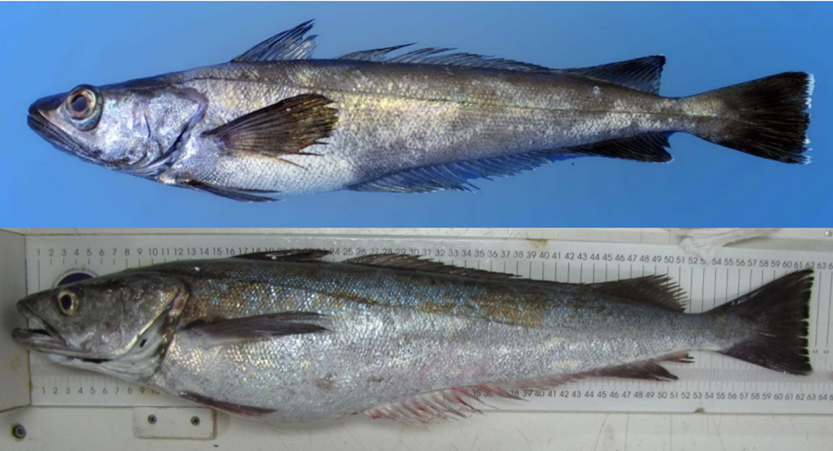
Vue de deux espèces de merlu
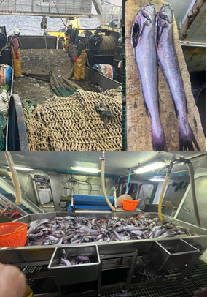
Cette pêcherie utilise le chalut démersal comme engin principale et elle pêche dans des profondeurs de pêche : entre 100 et 1000 m. Elle est composés des chalutiers glaciers (31 m de longueur , 6 jours de pêche) et chalutiers congélateurs (40 m de longueur ; 20 à 30 jours).
A bord de cette flottille, l’unité d’échantillonnage consiste à échantillonné 1 chalut sur 3 pendant le jour et la nuit. L’échantillonnage est représentative en termes de la composition spécifique et de tailles des individus capturés.
Pour chaque trait échantillonné, une estimation des captures retenues à bord et rejetée en mer avant de procéder aux analyses biologique et mensuration des espèces surtout le merlu noir et les espèces dominantes en longueur totale.
Tableau 2 : les principaux caractères taxonomiques différentiateurs
Caractère | M. polli | M. senegalensis
Coloration générale | Dos : presque noir Ventre : gris acier tirant vers le presque noir | Dos : gris acier tirant vers le presque noir  Flanc latéral et ventre  blanc argenté
Coloration des rayons de la nageoire caudale | Bord terminal blanc | Bord terminal noir
Tache submandibulaire | Grande, noire et continue | Discontinue, ou diffuse et courte
Os nasaux | Écartement plus large et plus arrondi, os plus  courts | Moins écartés, parallèles et plus longs
Nombre de branchiospines | 8–12 | 12–18
Cavité ventrale (péritonéale) | Noire | Bande blanche longitudinale
Coloration sous la langue | Noir | Blanc
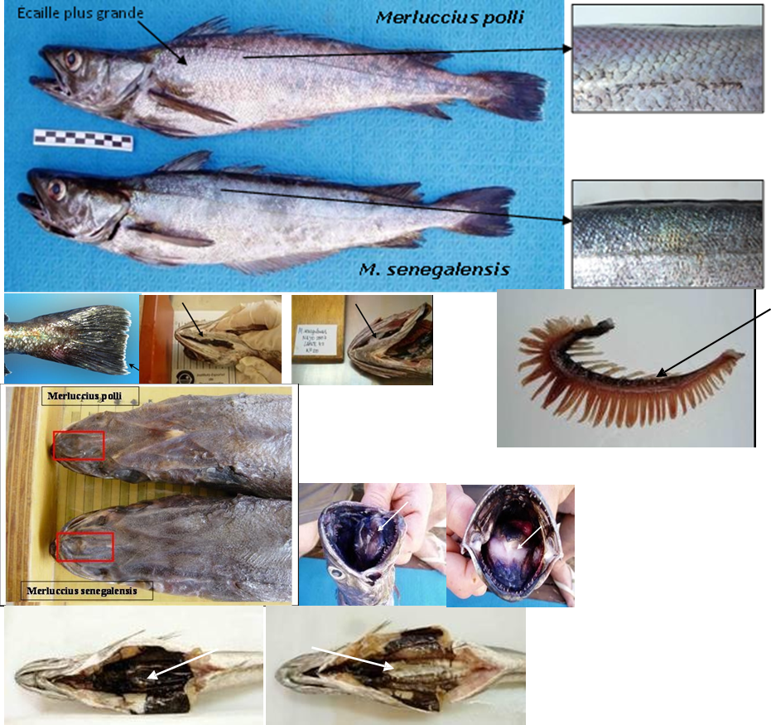
Figure 5 : Vue d’ensemble des caractéristique d’identification du merlu

Pour les analyses biologiques, plusieurs informations sont collectées en différentiant les femelles et les males.

Tableau 3 : Analyse des stades de maturités chez les femelles
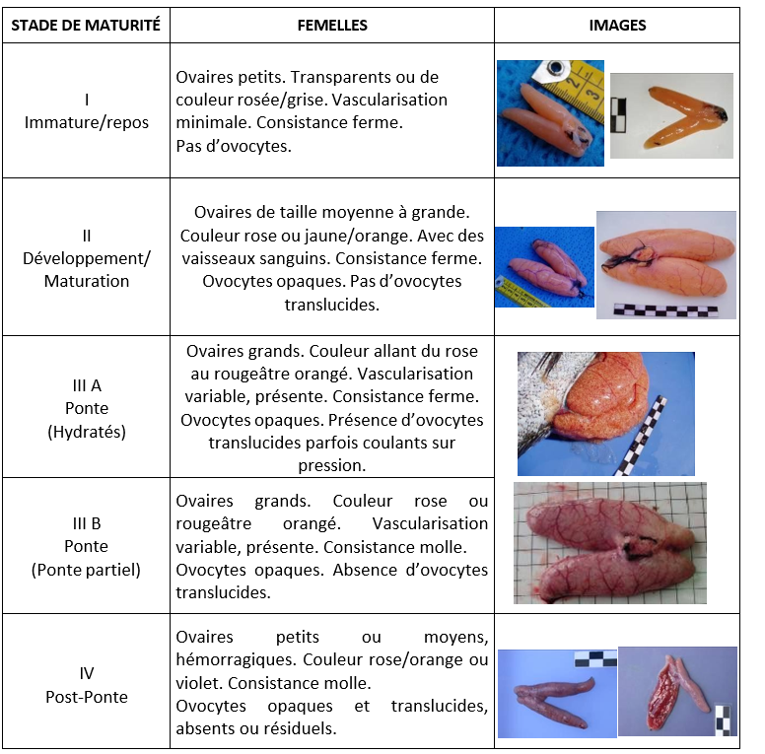
Tableau 4 : Analyse des stades de maturités chez les males
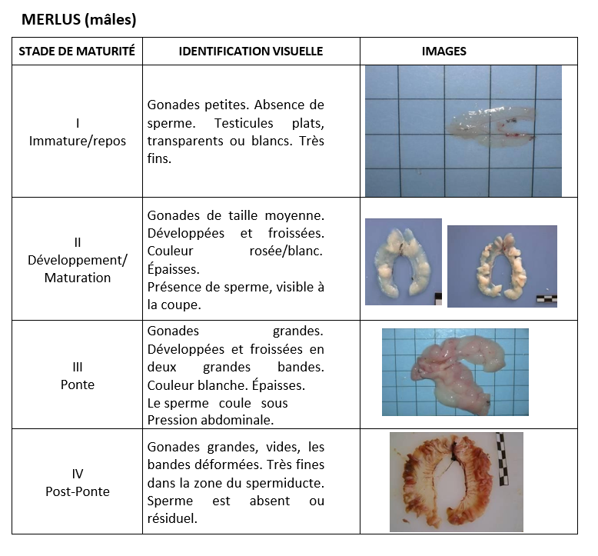

Pêchérie langoustière

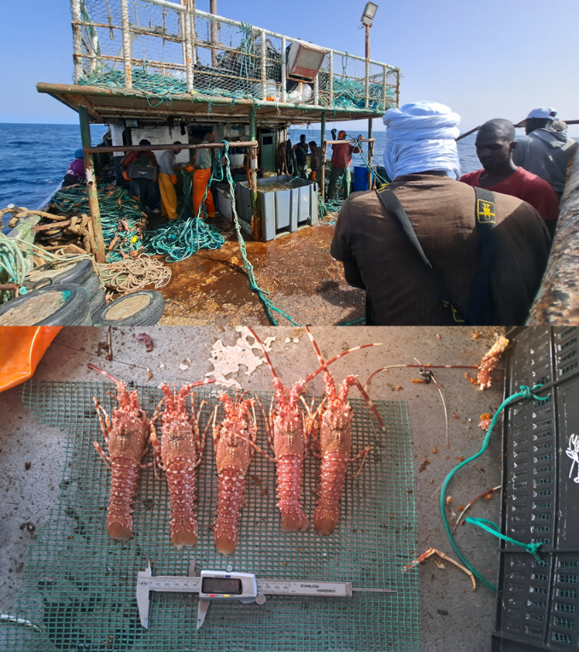
L’espèce ciblée est langouste rose (Palinurus mauritanicus). L’engin de pêche utilisés par la majorité des langoustiers est le filet maillant généralement employés dans des profondeurs de pêche : fosses du plateau continental entre 50 et 600 m. La période de ponte s’effectue durant toute l’année avec un pic entre août et décembre.
Cette pêcherie qui a subi un effondrement durant les années 80 est géré par un plan de suivi rapproché. Un arrêt de pêche de 6 mois (janv.-juin) est toujours appliqué avec l’application d’une taille règlementaire inférieur à (83mm de Lct = 23 cm LT).

La méthodologie de collecte pour la llangouste rose consiste à:
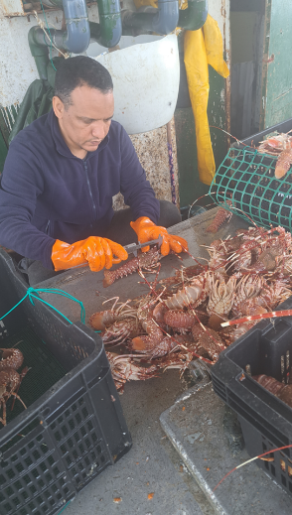
- Prélever un échantillon de manière systématique au fur et à mesure que les espèces capturées sont démaillées: des prises régulières.
- Prélevée une quantité représentative en fonction de la capture.
- Prêter attention aux individus de petite taille ainsi les femelles grainées qui sont souvent, notamment en présence des observateurs à bord, rejetées en mer par les marins.
- Prêter une attention particulière aux crabes qui sont écrasés à coup de gourdins.
Pour la prise accessoire : Si le nombre d'espèces n’est pas important, il est recommandé que l’observateur échantillonne la totalité de ces prises accessoires, sinon l’échantillon doit être systématique et représentatif.

Pêcherie céphalopodière

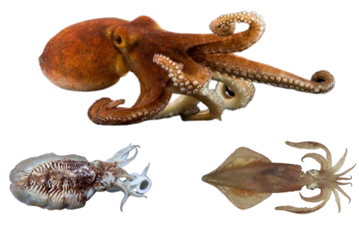
L’espéce cible est le poulpe (Octopus vulgaris), la seiche (Sepia officinalis) et le calamar (Loligo vulgaris). L’engin de pêche est le chalut démersal généralement déployés dans des profondeurs de pêche comprise entre 10 et 100 m. Cette pêcherie stratégique est caractérisé par deux arrêt de pêche printanier et hivernal.
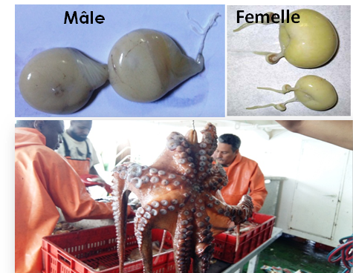
L’unité de l’échantillonnage consiste à échantillonner un chalut sur 2 jour et nuit. Un échantillonnage représentatif en termes de la composition spécifique et de tailles des individus capturés (nombre de caisses) est réalisé. Le protocole de collecte à estimer la capture retenue et rejetée par chaque trait de chalut et procéder à l’analyse biologique et mensuratiion des calmar et des espèces dominantes dans les captures.
L’échelle de maturité sexuelle de utilise consiste à considérer 5 stades pour les femelles : Immatures : Stade 1 et 2 ; Matures : Stade 3 et 4 ; Poste ponte : stade 5
Chez les mâles, 4 stades sont considéré : Immatures : stades 1 et 2, Matures : stades 3 et 4 .
Les juvéniles sont des tailles inférieurs à 500 grammes.

Les méthodes d’échantillonnage à bord des autres pêcheries (crevettière et crabes) ont été aussi présentées
Tableau 5 : Tableau récapitulatif de différentes pêchérie demersale
Pêcherie | Engin utilisé | Unité d’échantillonnage | Biologie à faire
Merlutière | Chalut démersal | 1 chalut sur 2 | Mensuration LT et biologie: 2 espèces de merlu noir + mensuration des espèces dominantes
Langoustière | Filet maillant | Échantillonnage systématique | Mensuration Lct (céphalothorax) et biologie de langouste rose.
Céphalopodière | Chalut démersal | 1 chalut sur 2 | Bilogie du poulpe (stades), mensuration des calmars et autres espèces dominantes.
Crevettière | Chalut (côtier/profond) | 1 chalut sur 2 | Mensuration (longueur céphalothoracique ) pour crevettes, biologie crevette et mensuration espèces dominantes
Crabière | Casiers | Panier de 70 kg | Largeur céphalothorax, maturité, dureté carapace

Session de formation pratiques dans le laboratoire biologie

La troisième journée de l’atelier a été consacrée sur la partie pratique dans le laboratoire biologie de l’IMROP. Des échantillons ont été préparé dans les sciences pratiques. Ces séances pratiques en laboratoire ont permis aux participants de se familiariser avec les prélèvements de paramètres biologiques sur ces espèces. Cette formation a pour but de consolider les connaissances sur les échelles de maturité sexuelle utilisées en observation scientifique, de discuter des outils existants, et de proposer des améliorations ou des validations des manuels d’observateurs sous régionaux dans le contexte mauritanien.
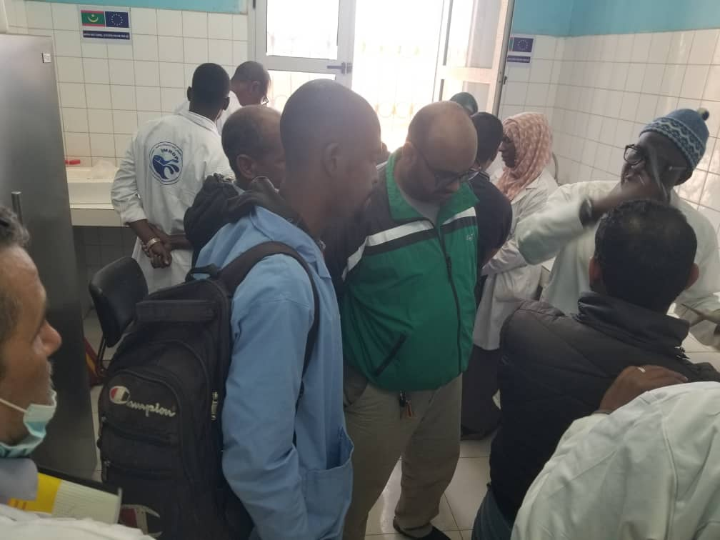
Science de pratique pour les participants au laboratoire biologie

Revue de la base de données observateur
Les derniers jours de l’atelier ont été consacrés aux bases de données, notamment celles relatives aux campagnes démersales et aux missions d’observation en mer. Un expert a été invité pour redynamiser la base de données d’observateurs et de proposer une maquette de saisie. Cet expert a procédé à une revue de ces bases dans le but d’identifier et de résoudre les principales contraintes liées à la saisie, au stockage et à la centralisation des données. Concernant la base de données des campagnes démersales (Trawl Base), initialement conçue sous MS Access avec une saisie via le logiciel FIRST-SIAP, une solution de migration vers un système de gestion de base de données plus robuste (MySQL) a été mise en œuvre sur un serveur local. Cette initiative, qui s’inscrit dans la continuité des recommandations formulées lors de précédents travaux, vise à renforcer l’intégrité, la sécurité et la pérennité des données. Des tests ont été menés à l’aide de requêtes sous R afin de valider la structure actuelle et d’évaluer les modalités de transfert. Une harmonisation des données ainsi que la création d’une nouvelle interface de saisie sont également prévues dans le cadre de cette migration.S’agissant des données issues des missions d’observation en mer, celles-ci demeurent dispersées, non centralisées et encore incomplètes. Une démarche similaire de centralisation et de migration vers MySQL est envisagée, une fois l’ensemble des données collectées et structurées. L’expert poursuivra le regroupement des informations disponibles en vue de leur intégration dans le futur système de gestion.

Recommandations Issues de l'Atelier

À l'issue des discussions et des formations, plusieurs recommandations ont émergé pour améliorer l'efficacité de l’observation scientifique et la gestion des données collectées en mer :
- Motiver les scientifiques pour embarquer à bord (Reconnaissance, Primes, retard de payement, condition à bord etc.)
- Renforcer la formation en systématique pour une meilleure identification des espèces en mer,
- Organiser des sessions pratiques pour la reconnaissance des stades de maturité des espèces à partir de matériel biologique réel ou de fiches illustrées.,
- Valider et adopter officiellement les nouvelles échelles de maturité, notamment pour les crabes.
- Faire un planning annuel pour l’observation scientifique et le partager avec toutes les structures concernées.
- Recruter une nouvelle génération d'observateurs scientifiques pour pallier le vieillissement des agents en activité.
- Mettre à disposition des outils standardisés pour l’harmonisation des données collectées lors des missions en mer.
- Utiliser l’expérience des anciens observateurs pour former les jeunes recrues et renforcer leur expertise.

Recommandations formulées à l’issue des discussions :

1. Amélioration de la formation et de l’encadrement des observateurs
- Former les jeunes observateurs aux méthodologies d’échantillonnage et l’identification des espèces.
- Assurer un accompagnement par des observateurs expérimentés lors des premières missions de jeunes observateurs.
- Éviter l’embarquement d’observateurs non formés uniquement pour remplir une obligation administrative.

2. Renforcement des outils et conditions de travail
- Rendre le GPS obligatoire pour chaque observateur embarqué.
- Mettre en place une communication radio directe entre observateurs et IMROP.
- Garantir les conditions minimales de sécurité en mer.
- Améliorer la reconnaissance institutionnelle des observateurs.
- Revoir à la hausse les indemnités liées aux missions en mer.

3. Optimisation des méthodes de collecte
- Adopter une stratégie d’échantillonnage adaptée aux caractéristiques de la population ciblée.
- Implémenter un échantillonnage systématique pour les navires avec de fortes captures.
- Effectuer les analyses biologiques au port pour éviter les contraintes liées à la mer.
- Ajouter une rubrique « segment » sur les fiches de station.
- Intégrer la durée de recherche du poisson dans les fiches d’observation.
- Récupérer les données physico-chimiques disponibles à bord.

4. Gestion et valorisation des missions d’observation
- Élaborer un programme annuel d’observation en concertation avec les structures concernées.
- Intégrer le nombre de jours passés en mer dans les critères d’évaluation des chercheurs.
- Réaliser une analyse approfondie des données récentes issues des chalutiers pélagiques, à l’image de celle effectuée par Cheikh Bay Braham pour la période 2007-2011.
La séance a été levée à 14h30, après un échange fructueux entre l’ensemble des participants.

Conclusion

Cet atelier a permis de faire un pas significatif vers la mise à jour des outils et des méthodes utilisées par les observateurs scientifiques de l’IMROP. La validation des nouveaux guides d’observateurs, l’actualisation des protocoles d’échantillonnage et la révision des fiches de collecte permettront de renforcer l’intégrité des données collectées et d’améliorer la gestion des ressources halieutiques en Mauritanie. De plus, les sessions pratiques et les discussions ont favorisé un renforcement des capacités des jeunes observateurs, contribuant ainsi à la pérennité des missions d’observation scientifique.


